体育学院第二届“党在我心中”党史党建和党纪知识竞赛项目介绍

一、初赛：笔试排名制
由党建事务中心提供答卷，各队在规定时间内进行笔试作答。各班同学完成答题之后，取各班前5名分数相加，总分排名按降序排列，各年级排名前2名的班级成功进入复赛，参加复赛人员须为各班初赛答题前5名的同学。5个年级最多8支队伍进入复赛。

二、复赛：定向运动积分制
本次复赛活动的地点为杭州师范大学仓前校区，比赛前，由党建事务中心统一分发《杭州师范大学仓前校区定向运动地图》，按照地图上的标识进行活动，完成比赛要求。
本次比赛采用积分制，积分共由三部分组成。第一部分为完赛时间，第二部分为比赛任务，第三部分为运动距离，比赛积分按照降序排列。
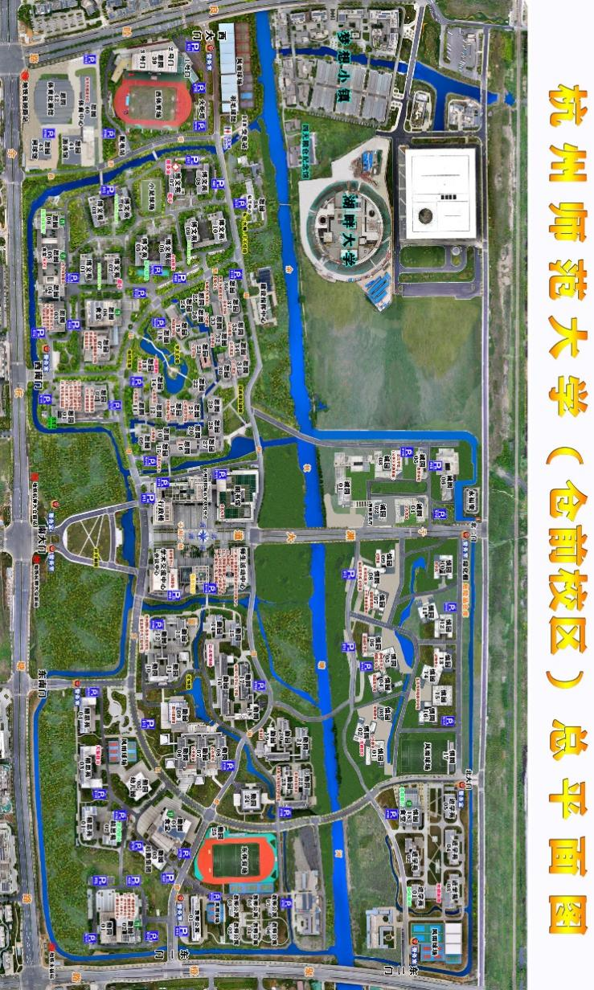

红军长征路线：瑞金→突破四道防线→强渡乌江→占领遵义→四渡赤水→巧渡金沙江→强渡大渡河→飞夺泸定桥→翻雪山→过草地→陕北吴起会师(1935年10月)→甘肃会宁会师(1936年10月)
本活动以红军长征路线为主题，设计以下游戏开展活动。
五个地点分别为：西体育场，西小足球场，西风雨球场，东风雨球场，东体育场。

从子渊广场出发，依次到达指定地点（不得使用交通工具）并完成以下各项任务：
- 西体育场：到达指定地点后进行答题，直到答对四道党史题突破四道防线方能进行下一步内容，每题2积分；若四题每题都一次性答对则共得8积分，若两题一次性答对则共得4积分，并领取一颗黄色星星。
- 西小足球场：足球门框前放置了一个足球，在白线处踢出另一个球，若击中门框前的球则得10积分，未击中不得分，每小队给予三次击球机会，结束后领取一颗黄色星星。
- 西风雨球场：三人配合完赛，按照现场规定的路线图做出相应动作并运球上篮。用时一分钟以内得8积分，一分钟以外得4积分；进篮一个2积分，四个全进得8积分，结束后领取一颗黄色星星。
- 东风雨球场：听红歌猜歌名；猜对一次得1积分，共十首红歌，结束后领取一颗黄色星星。
- 东体育场:准备卡片，卡片上为党史上的重大事件，在规定时间内按照时间线顺序进行排列，在30秒内拼出得8积分，1分钟内得5积分，一分钟以外得3积分，结束后领取一颗黄色星星。
完成所有任务后回到子渊广场汇合五星。

比赛要求：
1、地图上标识的位置分别设有不同的任务和比赛要求，队员之间需要团结协作，共同进行。正确完成各项比赛任务将会获得相应的积分。
2、比赛前需打开keep APP进行距离和时间的记录，在比赛结束后，各队员依据各自的运动数据进行相应加分。
3、团队完赛时间为各自队员完赛时间的总和，完赛时间最短的队伍加30分，第二名的队伍加25分，第三名为20分。参赛队伍按升序排列积分为5分递减，完赛时间最长的队伍为最后一名，加5分。
4、团队运动距离为各自队员运动距离的总和，运动距离最长的队伍加30分，第二名的队伍加25分，第三名为20分。参赛队伍按降序排列积分为5分递减，运动距离最短的队伍为最后一名，加5分。
5、终点处设有打卡点，所有任务完成后，5位队员若同时回到终点进行打卡，将获得“最佳团队”荣誉称号，该队可加10分。
6、比赛过程中不得发生故意破坏和阻挠他人等行为，如若发现，本队扣10分。

